|  |
| --- |
| Beschreibung: DHBW_d_KA_46mm_RGB_300dpi-rand-normal  **Neue WLAN Standards – Aufbau und Analyse einer Netzwerkumgebung mit den Standards 802.11ac / ad**  STUDIENARBEIT  für die Prüfung zum  Bachelor of Engineering  des Studiengangs Informatik Studienrichtung Informationstechnik  an der  Dualen Hochschule Baden-Württemberg Karlsruhe  von  **Andreas Malzew**  **Erik Brandner**  Abgabedatum 11. Mai 2015  Kurs: TINF12B3  Ausbildungsfirma: Rösberg Engineering GmbH, 76189 Karlsruhe  Betreuer: Ralf Brune Eidesstattliche Erklärung gemäß § 5 (3) der „Studien- und Prüfungsordnung DHBW Technik“ vom 22. September 2011.  Ich habe die vorliegende Arbeit selbstständig verfasst und keine anderen als die angegebenen Quellen und Hilfsmittel verwendet.  Ort, Datum Unterschrift |

# Sperrvermerk

Die vorgelegte Arbeit beinhaltet vertrauliche Informationen und Daten des Unternehmens:

**Rösberg Engineering GmbH**

**Industriestraße 9**

**76189 Karlsruhe**

Die Vervielfältigung und Weitergabe ist ohne ausdrückliche Genehmigung des Verfassers und des Unternehmens nicht erlaubt.

# Abbildungsverzeichnis

[Abbildung 1 - Amplitudenumtastung (IT Wissen n.d.) 15](#_Toc418927413)

[Abbildung 2 - Frequenzumtastung (IT Wissen n.d.) 16](#_Toc418927414)

[Abbildung 3 - Kanalaufteilung im 2,4 GHz Frequenzband DSSS (Haberland 2011) 20](#_Toc418927415)

[Abbildung 4 - Effekte der Funkausbreitung (Dr. rer. nat. Gütter 2014, S.5) 28](#_Toc418927416)

[Abbildung 5 - Luftabsorption abhängig von der Frequenz (Hakusui 2001) 29](#_Toc418927417)

[Abbildung 6 - Lineare Polarisation (ADACOM e.V. 2011) 32](#_Toc418927418)

[Abbildung 7 - Zirkulare Polarisation (Bergmann 2013) 33](#_Toc418927419)

[Abbildung 8 - Interferenz bei Wellen (Wikipedia) 34](#_Toc418927420)

# Tabellenverzeichnis

[Tabelle 1 - Kanalauteilung im 5GHz Bereich für den europäischen Raum (Rech 2012, S.145) 22](#_Toc418927425)

[Tabelle 2 - Kanalaufteilung im Ultra-Band Bereich (Lipinski 2012) 23](#_Toc418927426)

[Tabelle 3 - Übersicht Dämpfungswerte Materialien (Rech 2012, S.419) 27](#_Toc418927427)

# Glossar

# Inhaltsverzeichnis

[1. Einleitung 8](#_Toc409448591)

[1.1 Abgrenzung 8](#_Toc409448592)

[1.2 Veranlassung 8](#_Toc409448593)

[1.3 Aufbau 8](#_Toc409448594)

[2. Drahtlose Funknetzwerke 9](#_Toc409448595)

[2.1 ALOHAnet 9](#_Toc409448596)

[2.2 IEEE 802.11 9](#_Toc409448597)

[3. WLAN - Technische Umsetzung 12](#_Toc409448598)

[3.1 Drahtlose Kommunikation 12](#_Toc409448599)

[3.1.1 Modulation 12](#_Toc409448600)

[3.1.2 Shift Keying 14](#_Toc409448601)

[3.2 Übertragungsverfahren 18](#_Toc409448602)

[3.2.1 Signalspreizverfahren 18](#_Toc409448603)

[3.2.2 Multiplexverfahren 18](#_Toc409448604)

[3.3 Frequenzbänder 19](#_Toc409448605)

[3.3.1 Low-Band 19](#_Toc409448606)

[3.3.2 High-Band 21](#_Toc409448607)

[3.3.3 Ultra-Band Bereich 23](#_Toc409448608)

[3.4 Funkverbindung 24](#_Toc409448609)

[3.4.1 SISO 24](#_Toc409448610)

[3.4.2 Mischformen 24](#_Toc409448611)

[3.4.3 MIMO 24](#_Toc409448612)

[3.5 WLAN - Netzwerkformen 24](#_Toc409448613)

[3.5.1 Ad-hoc 24](#_Toc409448614)

[3.5.2 Infrastruktur 24](#_Toc409448615)

[3.5.3 Mesh-Netzwerke 25](#_Toc409448616)

[4. Problematik der Drahtlosübertragung 26](#_Toc409448617)

[4.1 Dämpfung 26](#_Toc409448618)

[4.2 Physikalische Einflüsse 28](#_Toc409448619)

[4.2.1 Reflexion 29](#_Toc409448620)

[4.2.2 Absorption 29](#_Toc409448621)

[4.2.3 Streuung 30](#_Toc409448622)

[4.2.4 Beugung 30](#_Toc409448623)

[4.2.5 Wellenführung 30](#_Toc409448624)

[4.2.6 Polarisationsdämpfung 31](#_Toc409448625)

[4.2.7 Lineare Polarisation 31](#_Toc409448626)

[4.2.8 Zirkulare Polarisation 32](#_Toc409448627)

[4.2.9 Interferenz 34](#_Toc409448628)

[4.3 Mehrfachzugriff 35](#_Toc409448629)

[4.4 Fremdzugriff 36](#_Toc409448630)

[5. Aktuelle WLAN Standards 37](#_Toc409448631)

[5.1 802.11n 37](#_Toc409448632)

[5.2 802.11ac 38](#_Toc409448633)

[5.3 802.11ad 48](#_Toc409448634)

[6. Praktische Umsetzung 50](#_Toc409448635)

[Quellenverzeichnis 52](#_Toc409448636)

# Einleitung

## Abgrenzung

(hier z.B. sagen, dass diese Arbeit nicht die Sicherheitsmechanismen beleuchten soll….soll auch nicht die Zugriffsregelungen beleuchten usw.)

## Veranlassung

## Aufbau

Zunächst wird die Entwicklung der drahtlosen Netzwerke / drahtlosen Datenübertragung vorgestellt. Vom AlohaNet zu den aktuellen Gigabit WLAN Lösungen 802.11ac und 802.11ad.

# Drahtlose Funknetzwerke

## ALOHAnet

Der Grundstein der drahtlosen Datenübertragung wurde mit dem ALOHA-Netzwerk bereits in den 70er Jahren gelegt. Das ALOHA-Funknetzwerk wurde an der Universität von Hawaii zur Vernetzung der Campus-Standorte entwickelt und erfolgreich implementiert. In den Jahren darauf wurden einige proprietäre Lösungen von verschiedenen Herstellern auf den Markt gebracht. Der große Nachteil dieser Systeme lag allerdings in der Einschränkung durch die herstellerspezifische Umsetzung sowie die geringe Datenrate und Reichweite. Durch diese Herstellerabhängigkeit wurde die Weiterentwicklung und Bereitstellung neuer Produkte gehemmt.

Der Lösung dieser Problematik widmete sich das „Institute of Electrical Engineers“ und entwickelte mit der IEEE 802.11 Norm einen weltweit anerkannten Standard zur drahtlosen Datenübertragung.

IEEE erläutern?

## IEEE 802.11

1997 wurde die erste Ausarbeitung des 802.11 Standards veröffentlicht. Wie alle von der IEEE entwickelten Standards setzt auch der 802.11 Standard auf den unteren zwei Schichten des OSI Modells auf. In der Bitübertragungsschicht, auch als PHY bezeichnet, wird das Übertragungsverfahren definiert. Die Sicherungsschicht wird in zwei Teilschichten aufgeteilt, die Logical Link Control (LLC) und Media Access Control (MAC) genannt werden. Diese Schichten definieren den Medienzugriff im Netzwerk.

Der Grundstandard sieht eine MAC Schicht und mehrere PHY-Schichten vor. Diese PHY-Schichten definieren die Übertragungsverfahren „Frequency Hopping Spread Spectrum (FHSS)“ und „Direct Sequence Spread Spectrum (DSSS)“ sowie ein weiteres Übertragungsverfahren über Infrarot. Mit FHSS und DSSS konnten Datenraten von 1 und 2

Mbit/s umgesetzt werden. Als Übertragungsmedium dienen elektromagnetische Wellen im 2,4 GHz Frequenzbereich. Bei diesem Frequenzbereich handelt es sich um das Industrial, Scientific, Medical Band (ISM-Band). Das ISM Band kann für industrielle, wissenschaftliche und medizinische Zwecke lizenz- und genehmigungsfrei genutzt werden, wobei die Sendeleistung von 100 mW (20dBm) nicht überschritten werden darf.

Im Laufe der Zeit wurden von weiteren IEEE Arbeitsgruppen Erweiterungen des 802.11 Standards entwickelt, welche z.B. größere Datenraten und Verbesserung der Datensicherheit zum Ziel hatten. Die ersten Erweiterungen kamen im Jahr 1999 mit der 802.11a und der 802.11b Standarderweiterung. (Rech 2012, S.4ff)

Die 802.11b Erweiterung ist eine Modifikation des Grundstandards und spezifiziert eine PHY, die ebenfalls nach dem DSSS Übertragungsverfahren arbeitet, dabei allerdings ein effizienteres Modulationsverfahren einsetzt. Mit der 802.11b Erweiterung konnten mit der drahtlosen Datenübertragung Datenraten von 5,5 und 11Mbit/s erreicht werden (Rech 2012, S.95ff).

Mit der Spezifikation der 802.11a Standarderweiterung wurden sogar Datenraten von 6, 9, 12, 18, 24, 36 und 54 Mbit/s ermöglicht. Der Standard arbeitete nicht mehr mit dem DSSS Übertragungsverfahren, sondern führte das „Orthogonal Frequency-Division Multiplexing“ (OFDM) Übertragungsverfahren ein und wurde im 5GHz Bereich angesetzt. Die Verbreitung von 802.11a stellte sich allerdings aufgrund vieler Einschränkungen in der Nutzung des 5GHz Bandes sowie notwendiger Anpassungen im Bereich der WLAN Hardware als schwierig heraus. (Rech 2012, S.4ff)

Aufgrund der schleppenden Verbreitung des 802.11a wurde im Jahre 2003 der 802.11g Standard verabschiedet. Dieser Standard spezifizierte das OFDM Übertragungsverfahren auf dem 2,4GHz Band und ermöglichte somit die Datenrate von bis zu 54Mbit/s ohne die Einschränkungen und notwendigen Anpassungen die zum Betrieb auf dem 5GHz Band notwendig sind. (Rech 2012, S.4ff)

Überleitung….

* WLAN gewinnt immer mehr Bedeutung…..
* Verbreitung nicht nur privat (Multimedia etc.) sondern im Geschäftsfeld und Industrie…..
* Zunehmende Anzahl an (mobilen) Geräten, aber auch zunehmende Überlastung im 2,4GHz Bereich
* Erreichung von hohen Datenraten wird dennoch zunehmend wichtiger….
* Entwicklung von WLAN Standards im Gigabit Bereich in den letzten Jahren…
* Wie realistisch sind die angestrebten Brutto-Datenraten?
* Um das Ganze praxisnah beurteilen zu können muss sowohl die technische Umsetzung als auch das Funkmedium an sich betrachtet werden……(als Überleitung nutzen )

# WLAN - Technische Umsetzung

* Erklärung der Begriffe Datenrate, Bandbreite , Throughput , Shannon Theorem
* Beurteilungskrieterien für WLAN Netzwerke?
* Worauf kommt es bei der Übertragung an?
* 802.11 PHY , PLCP…PMD…MAC

## Drahtlose Kommunikation

Das Prinzip der drahtlosen Kommunikation basiert auf der Übertragung von elektromagnetischen Wellen zwischen zwei Antennen. Dabei fungiert eine Antenne als Sender und die andere als Empfänger. Die ausgestrahlte elektromagnetische Energie des Senders wird von dem Empfänger aufgenommen. Bei der Übertragung dieser Wellen ist dafür zu sorgen, dass möglichst wenig Energieverlust zwischen der ausgestrahlten und empfangenen Sendeleistung auftritt. Da das Funkmedium generell einigen Störeinflüssen unterliegt, müssen bestimmte Maßnahmen getroffen werden um diese Störanfälligkeit zu reduzieren. Die Nutzinformationen können zudem nicht direkt gesendet werden, sondern müssen zuerst auf eine Trägerfrequenz moduliert werden. Im Laufe der Zeit sind einige Übertragungsverfahren entwickelt worden, die erheblichen Einfluss auf die Übertragungsraten haben. (Rech 2012, S.323ff)

### Modulation

Um die Nutzsignale über weite Strecken hinweg übertragen zu können, müssen diese erst auf eine höhere Frequenz gebracht werden. Dabei werden die Nutzdaten beim Sender auf eine sogenannte Trägerfrequenz aufgeprägt und anschließend an den Empfänger übertragen. Dieser Vorgang wird als Modulation bezeichnet. Der Empfänger kann durch eine Demodulation des empfangenen Signals die Informationen auswerten. Die Modulation eines Signals kann über die Änderung der Amplitude, der Frequenz oder der Phase des Trägersignals erfolgen. (Rech 2012, S.27)

***Amplitudenmodulation***

Bei diesem Modulationsverfahren wird die Nutzinformation als Amplitudenänderung auf die Trägerfrequenz aufmoduliert und gesendet. Die Frequenz bleibt fest und unverändert. Da bei Störungen in erster Linie die Amplitude eines Signals verändert wird, ist dieses Modulationsverfahren sehr anfällig gegenüber Verfälschungen. (Rech 2012, S.27)

***Frequenzmodulation***

Anders als bei der Amplitudenmodulation, wird bei der Frequenzmodulation das Nutzsignal als Änderung der Frequenz übertragen. Die bei Störungen auftretenden Amplitudenänderungen haben deshalb keine verfälschende Wirkung auf das Signal. (Rech 2012, S.27)

***Phasenmodulation***

Eine weitere relativ Störungsunempfindliche Modulationsart ist die Phasenmodulation. Bei diesem Verfahren wird die Phase der Trägerfrequenz um einen festgelegten Bereich verschoben. (Rech 2012, S.27)

### Shift Keying

Bei Übertragung von digitalen Signalen wird die sogenannte Umtastung, oder auch shift keying genannt, angewendet. Da digitale Signale nicht wertkontinuierlich sind, ist die Anzahl der unterschiedlichen Zustände beschränkt. Die Umtastung basiert auf den drei Modulationsverfahren Amplituden-, Frequenz- und Phasenmodulation:

***ASK – Amplitudenumtastung***

Bei der Amplitudenumtastung handelt es sich um eine Amplitudenmodulation, wobei das zu modulierende Signal digital und das Trägersignal sinusförmig ist. Die Trägeramplitude wird geändert während die Trägerfrequenz konstant bleibt. Die eine Amplitude entspricht dann einer binären 0 und die andere Amplitude entspricht einer binären 1. Am einfachsten umzusetzen ist die Amplitudenumtastung mittels „On-Off-Keying“ (OOK), was bedeutet, dass das Trägersignal den Digitalwert „1“ verkörpert und für den Digitalwert „0“ die Trägerfrequenz abgeschaltet wird. Problem dabei ist logischerweise, dass man eine „0“ nicht von einem Störfall unterscheiden kann. Des Weiteren ist die Amplitudenmodulation relativ störanfällig, da Störungen, die auf der Übertragungsleitung auftreten, die Amplitude des modulierten Signals beeinflussen. Um diesen Effekt so gering wie möglich zu halten ist es deshalb erforderlich, dass eine relativ große Trägeramplitude verwendet wird. (IT Wissen n.d.)

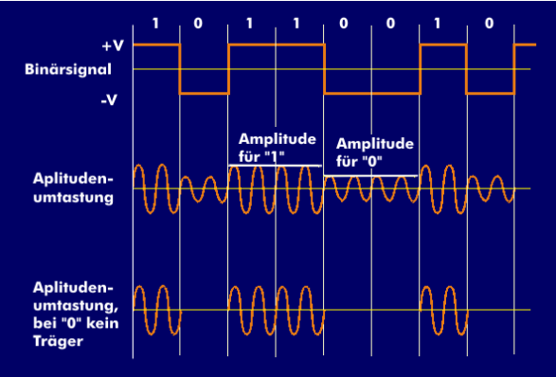

Abbildung 1 - Amplitudenumtastung (IT Wissen n.d.)

***FSK - Frequenzumtastung***

Bei der Frequenzumtastung handelt es sich um eine Frequenzmodulation, wobei das zu modulierende Signal digital und das Trägersignal sinusförmig ist. Die Trägerfrequenz wird geändert während die Trägeramplitude konstant bleibt. Der Digitalwert „0“ kann dann mit der Trägerfrequenz f1 abgetastet werden und der Digitalwert „1“ kann mit einer anderen Frequenz f2 abgetastet werden. Entsprechend dem Nutzsignal wird bei diesem Verfahren jeweils eine andere Frequenz gesendet. Bei Änderung des Nutzsignals wird dann auf die andere Frequenz umgeschaltet. Normalerweise werden zwei verschiedene Frequenzen verwendet, es ist allerdings auch möglich mit mehreren Frequenzen zu arbeiten. So zum Beispiel bei 4-FSK, wo vier verschiedene Frequenzen zum Einsatz kommen und dann entsprechend den vier Dibits „00“, „01“, „10“ und „11“ zugeordnet werden. (IT Wissen n.d.)

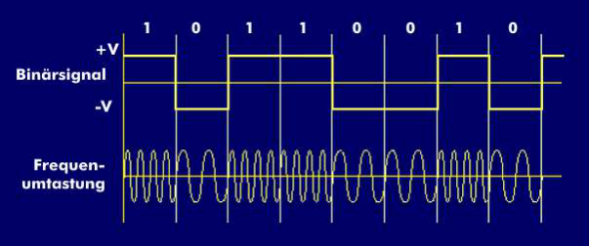

Abbildung 2 - Frequenzumtastung (IT Wissen n.d.)

***PSK – Phasenumtastung***

Bei der Phasenumtastung handelt es sich um eine Phasenmodulation, wobei das zu modulierende Signal digital und das Trägersignal sinusförmig ist. Die Trägeramplitude sowie die Trägerfrequenz sind dabei konstant. Den Digitalwerten „0“ und „1“ werden bestimmte Phasenlagen der Trägerfrequenz zugeordnet, beispielsweise 0° für den Digitalwert „0“ und 180° (halbe Periode) für den Digitalwert „1“. Hat man nur diese 2 Zustandsänderungen spricht man von Zweiphasenumtastung (BPSK), verwendet man jedoch zusätzlich auch die Phasenlagen 90° und 270°, unterteilt die Periode also in 4 Teile, so kann man die Übertragungsgeschwindigkeit erhöhen. Man spricht dann von der sogenannten Quadraturphasenumtastung(QPSK). (IT Wissen n.d.)

## Übertragungsverfahren

In der PMD definiert

### Signalspreizverfahren

In den ersten Entwicklungen des IEEE 802.11 Standards wurden die Daten mit Hilfe von Spreizbandverfahren übermittelt. Bei diesem Verfahren wird das Nutzsignal mit Hilfe einer Codefolge über das gesamte zur Verfügung stehende Band gespreizt. Im Wesentlichen kamen bei der 802.11 Implementierung folgende Verfahren zum Einsatz:

***DSSS – Direct Sequence Spread Spectrum***

Bei dem DSSS Signalspreizverfahren wird die vorhandene Bandbreite in Kanäle unterteilt. Jeder Sender sendet dabei auf einem eigenen Kanal. Die Nutzdaten werden durch einen Spreiz-Code über die Kanalbandbreite gespreizt. Der Code wird dabei einfach Exclusiv-ODER zum Nutzsignal hinzuaddiert. Das Verfahren hat den Vorteil, dass über einen größeren Frequenzbereich mit einer kleineren Sendeleistung gesendet werden kann, wobei die Energie unverändert bleibt. Bei einer Störung wird somit nur ein Teil der Information gestört und nicht das komplette Signal.

Nach 802.11 Definition wurde bei DSSS-System das Phase-Key-Shifting als Modulationsverfahren eingesetzt. Durch eine Kombination von den unterschiedlichen PSK-Varianten und verschiedenen Spreiz-Codes konnten mit der DSSS-Technologie Datenraten von 1Mbit/s und 2 Mbit/s umgesetzt werden. (Rech 2012, S.88ff)

***FHSS – Frequency Hopping Spread Spectrum***

Vorteile Signalspreizverfahren

Nachteile Signal

### Multiplexverfahren

* FDM
* Single Carrier
* Multi Carrier
* OFDM

## Frequenzbänder

Zur drahtlosen Übertragung von Daten werden je nach 802.11 Standarderweiterung unterschiedliche Frequenzbänder genutzt.

Ein Frequenzband bezeichnet Frequenzbereiche, also Teilbereiche des elektromagnetischen Spektrums der zur Technischen Kommunikation verwendeten Wellen. Ein zusammenhängender Frequenzbereich zeichnet sich durch gleiche Übertragungseigenschaften aus. Für die drahtlose Kommunikation relevanten Frequenzbereiche existieren jeweils Einschränkungen in der Sendeleistung und Frequenzbereichsauswahl……pipapo Weltweit werden die für WLAN genutzten Frequenzbereiche in 3 Bänder aufgeteilt:

* Low-Band Bereich 2,4 – 2,4835 GHz ( in EU ISM Band genannt)
* High-Band bereich 4,9 – 5,825 GHz (in EU nur 5,15 – 5,725 GHz)
* Ultra-Band Bereich 57 – 66 GHz (in EU nur 59,4 -64GHz) (Rech 2012, S.299)

### Low-Band

Die Aufteilung des 2,4GHz Frequenzbandes ist durch den jeweiligen WLAN Standard und außerdem regional festgelegt. In Europa ist das ISM Band z.B. unter Einsatz der DSSS-Technologie in 13 Kanäle mit je 22 MHz Bandbreite und der bereits erwähnten Sendeleistung von 100 mW (20dBm) unterteilt. Die Abstände zwischen den Center-Frequenzen betragen nur 5MHz. Somit ergeben sich aus den insgesamt 13 nur 3 überlappungsfreie Kanäle. (Rech 2012, S.103ff)

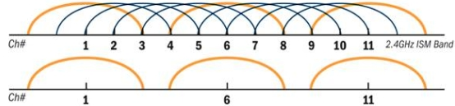

Abbildung 3 - Kanalaufteilung im 2,4 GHz Frequenzband DSSS (Haberland 2011)

### High-Band

Das 5GHz-Band wird in Europa für viele Anwendungen genutzt. Bestimmte Bereiche des Bandes sind für den Wetterdienst, militärisches Radar und verschiedene Funkanwendungen reserviert und dürfen durch die drahtlose Datenübertragung nicht gestört werden. Um das zu gewährleisten, wird eine automatische Leistungsregelung „Transmit Power Control“ (TPC) und ein dynamisches Frequenzwahlverfahren „Dynamic Frequency Selection“ (DFS) eingesetzt. TPC ermöglicht dem AP die Sendeleistung dynamisch an die Funkverbindung anzupassen. Somit können bei guter Funkverbindung die Daten mit einer geringeren Sendeleistung gesendet werden. In der EU ist eine Leistungsregelung von mind. 6dB für TPC vorgeschrieben. Wird ein Kanal oder ein bestimmter Frequenzbereich von einer anderen Anwendung wie z.B. dem militärischen Radarsystem benötigt, kann mittels implementierten DFS ein automatischer Frequenzwechsel sichergestellt werden. (Rech 2012, S.143ff) (Schnabel 2014)

Für die drahtlose Datenübertragung wird das 5GHz Frequenzband in weitere 3 Unterbänder aufgeteilt. Die ersten beiden Bänder liegen im Bereich von 5,15 – 5,25GHz und 5,25-5,35GHz und sind jeweils in vier 20MHz Kanäle aufgeteilt. Die Sendeleistung auf den ersten zwei Unterbändern ist auf 200 mW (23dBm) begrenzt. Sofern nur TPC und kein DFS bei der Nutzung implementiert ist darf nur der untere Kanal mit einer Sendeleistung von max. 60 mW (17,8 DBm) verwendet werden. Ist weder TPC noch DFS implementiert darf ebenfalls nur das untere Band mit einer maximalen Sendleistung von 30mW (14,8 dBm) genutzt werden. Um eine Beeinflussung von benachbarten Systemen auszuschließen, dürfen die beiden Frequenzbänder nur in geschlossenen Räumen betrieben werden. (Rech 2012, S.143ff)

Das dritte Unterband liegt im Bereich von 5,47 – 5,725 GHz und darf nur mit implementierten TPC und DFS mit 1 W (30dBm) Sendeleistung betrieben werden. Im Gegensatz zu den ersten beiden Unterbändern darf das dritte Band auch außerhalb geschlossener Räume betrieben werden. (Rech 2012, S.143ff)

Insgesamt stellt das 5GHz Band 19 überlappungsfreie 20 MHz Kanäle zur Verfügung. Diese Aufteilung und die vorgestellten Mechanismen wurden in der IEEE 802.11h Erweiterung spezifiziert und werden bei allen späteren Teil-Standards beibehalten. (Rech 2012, S.143ff)

|  |  |  |
| --- | --- | --- |
| **Band** | **Kanal** | **Center-Frequenz** |
| 5,15 - 5,25 GHz | 36  40  44  48 | 5180 MHz  5200 MHz  5220 MHz  5240 MHz |
| 5,25 - 5,35 GHz | 52  56  60  64 | 5260 MHz  5280 MHz  5300 MHz  5320 MHz |
| 5,47 - 5,725 GHz | 100  104  108  112  116  120  124  128  132  136  140 | 5500 MHz  5520 MHz  5540 MHz  5560 MHz  5580 MHz  5600 MHz  5620 MHz  5640 MHz  5660 MHz  5680 MHz  5700 MHz |

Tabelle 1 - Kanalauteilung im 5GHz Bereich für den europäischen Raum (Rech 2012, S.145)

### Ultra-Band Bereich

Im Jahr 2002 wurde auch der Ultra-Band Bereich für drahtlose Datenübertragung freigegeben. Das Frequenzband erstreckt sich von 57GHz bis 66GHz. Insgesamt stehen vier 2,16 GHz breite Kanäle zur Verfügung, wobei mit max. Sendeleistung von 10W (40dBm) gesendet werden darf. In Europa ist der Bereich auf 59,4 -64 GHz und somit auf die Kanäle 2, 3, 4 beschränkt. Aufgrund der Wellenlänge von 50mm ergibt sich eine hohe Freiraumdämpfung für den 60GHz Bereich. Der Freiraumdämpfungswert beträgt 68 dB pro Meter und ist somit um 20 dB höher als im 5GHz Bereich und um 27 dB höher als im 2,4 GHz Bereich. Zudem kommt eine erhöhte Luftabsorption von 15 dB/ km hinzu.

Aufgrund dieser physikalischen Eigenschaften ist die Reichweite in diesem Bereich auf 10 – 20 Meter Sichtverbindung eingeschränkt. (Lipinski 2012) (Rech 2012, S.298ff)

|  |  |  |
| --- | --- | --- |
| **Bandbereich** | **Kanal** | **Center-Frequenz** |
| 57 – 66 GHz | 1 | 58,32 GHz |
| 2 | 60,48 GHz |
| 3 | 62,64 GHz |
| 4 | 64,8 GHz |

Tabelle 2 - Kanalaufteilung im Ultra-Band Bereich (Lipinski 2012)

Vorteile/ Nachteile 5GHz gegenüber 2,4 GHz (Rech 2012, S.152) / 60GHz usw.

+ mehr überlappungsfreie Kanäle

+ mehr Sendeleistung

-Größere Dämpfung -> kleinere Reichweite

-Kompatible Hardware benötigt

-

## Funkverbindung

### SISO

### Mischformen

* SIMO
* MISO

### MIMO

## WLAN - Netzwerkformen

### Ad-hoc

Für den einfachen Datenaustauschs zwischen zwei Rechnern benötigt man lediglich 2 Wireless-Netzwerkkarten. In den meisten neuen Modellen ist eine solche WLAN-Netzwerkkarte bereits standardmäßig verbaut. WLANs benötigen im Gegensatz zum Drahtgebundenen Netzwerk für den Austausch von Daten keinen Hub. Jeder Rechner mit einer WLAN Karte bildet eine Funkzelle, solange die Computer sich innerhalb derselben Funkzelle aufhalten, können sie miteinander kommunizieren. Die Reichweite eines Ad-Hoc Netzwerkes innerhalb eines Gebäudes beträgt ca.30-50 Meter (Rech 2012, S.43ff)

### Infrastruktur

Sobald die Computer nicht mehr in unmittelbarer Entfernung zueinander stehen ist die Realisierung eines Ad-Hoc Netzwerkes oft nicht mehr möglich. In diesem Fall greift man im Regelfall auf die vorhandene Netzwerkinfrastruktur zurück um die einzelnen Funkzellen miteinander zu vernetzen. Eine Wesentliche Rolle spielt dabei der sogenannte Access Point. Dieser Accesspoint stellt sozusagen eine Brücke zwischen der vorhandenen Infrastruktur und den einzelnen kleinen Computer-Funkzellen.

### Mesh-Netzwerke

Bei einem sogenannten Mesh-WLAN handelt es sich um eine komplexe Vernetzung von Access Points, die dazu dienen soll mehrere Gebäude drahtlos zu vernetzen. Die Access Points werden dabei nicht mehr per Ethernet, also drahtgebunden, verkabelt, sondern stattdessen kommen 3 neue Stationsformen zum Einsatz. Zuerst sind die Mesh Access Points (MAP) zu nennen, die im Prinzip nichts anderes als normale Access Points sind, also einen Zugangspunkt zum aufgebauten Netzwerk darstellen. Mesh Points (MP) sind für den Datenaustausch zu anderen Mesh Access Points, Mesh Points und Mesh Portals ausgelegt. Mesh Portals (MPP) funktionieren vom Prinzip her wie ein Gateway, können also Verbindungen zu anderen Mesh-WLAN-Netzen oder sogar zu Netzwerken herstellen, die nicht dem 802.11-Standard entsprechen. In einem Mesh-WLAN sind dann eine Vielzahl solcher Stationen im Einsatz und miteinander verbunden und zwar in der Regel über das 5GHz-Frequenzband, da es hier mehr unabhängige Kanäle zur Verfügung hat. Über einen Routing-Algorithmus soll dann sichergestellt werden, dass immer die günstigste Verbindungsstrecke gewählt wird und somit wenig Übertragungsfehler, kurze Verzögerungszeiten und eine hohe Übertragungsrate gewährleistet werden. Alle Mesh-Stationen senden in regelmäßigen zeitlichen Abständen ein Signal aus, dass andere Stationen informieren soll, welche Knoten sie als direkten Nachbarn haben. Das Mesh-WLAN kann sich auf diese Art und Weise dynamisch selbst aufbauen und verwalten, sprich bei Ausfall einer Station werden die nötigen Verbindungen hergestellt und wenn die Station wieder erreichbar ist, werden diese Verbindungen wieder getrennt und der Ursprungszustand hergestellt.(Rech 2012 S.56ff)

# Problematik der Drahtlosübertragung

Das Funkmedium unterliegt physikalischen Einflüssen, welche eine ausschlaggebende Wirkung auf die Reichweite des Empfangs und den Signalpegel haben. Signalpegel usw hat Einfluss auf die Datenraten …………->(Überleitung, Bezug zum Thema -> roter Faden)

## Dämpfung

Unter Dämpfung versteht man einen Energieverlust von elektromagnetischen Wellen aufgrund deren Ausbreitung im freien Raum. Die Hauptursachen für diesen Verlust sind zunächst einmal die sogenannte Freiraumdämpfung, und weiterhin natürlich Hindernisse jeglicher Art, die sich auf der Funkstrecke befinden (Rech 2012, S.337ff).

Die Freiraumdämpfung beschreibt die Reduzierung der Leistungsdichte bei der Ausbreitung der elektromagnetischen Wellen im freien Raum, also ohne Störeinflüsse von zusätzlich dämpfenden Medien (wie z.B. Luft) oder anderen Störungen durch Reflexionen. Idealerweise wird eine Freiraumdämpfung nur im Vakuum auftreten, beispielsweise im Weltraum bei Richtfunkverbindungen von oder zu Satellitenpositionen (Wolff n.d.)

Formel 1 – Freiraumdämpfung (Wolff n.d.)

r = Kugelradius bzw. Abstand Sender/Empfänger

f = Sendefrequenz

c = Lichtgeschwindigkeit (~3\*108 m/s)

Besonderen Stellenwert hat die Dämpfung von diversen Baumaterialien, da ein WLAN in der Praxis sehr oft nicht im freien Raum sondern innerhalb eines Gebäudes oder auch nur innerhalb geschlossener Räume eingerichtet wird. Die Dämpfungswerte einer Reihe von gängigen Baumaterialien sind nachfolgend aufgelistet unter Beachtung der Bandbreite.

Übersichtstabelle der Dämpfungswerte (Daten zu 60 GHZ finden)

|  |  |  |
| --- | --- | --- |
| **Material** | **2,4 GHz-Dämpfung** | **5 GHz-Dämpfung** |
| Hochlochziegel 11,5cm | ca. 7 dB | ca. 10 dB |
| Leichtbeton 11,5cm | ca. 12 dB | ca. 19 dB |
| Lehmstein 11,5cm | ca. 22 dB | ca. 36 dB |
| Kalksandstein 24cm | ca. 9,5 dB | ca. 23 dB |
| Leichtbeton 30cm | ca. 26 dB | ca. 35 dB |
| Stahlbeton 16cm | ca. 20 dB | ca. 32 dB |
| Hochlochziegel 36cm | ca. 26 dB | ca. 50 dB |
| Tondachziegel 1,3cm | ca. 3 dB | ca. 8 dB |
| 2-fache Wärmeschutzverglasung | ca. 33 dB | ca. 27 dB |

Tabelle 3 - Übersicht Dämpfungswerte Materialien (Rech 2012, S.419)

## Physikalische Einflüsse

Abgesehen von der obligatorischen Freiraumdämpfung und den offensichtlichen Hindernissen spielen auch noch andere Faktoren eine Rolle wenn es um die Reichweitenbetrachtung geht. Da beim Wireless LAN elektromagnetische Wellen zur Datenübertragung verwendet werden muss man natürlich auch die vielfältigen physikalischen Effekte betrachten, die auf eine solche Welle einwirken.

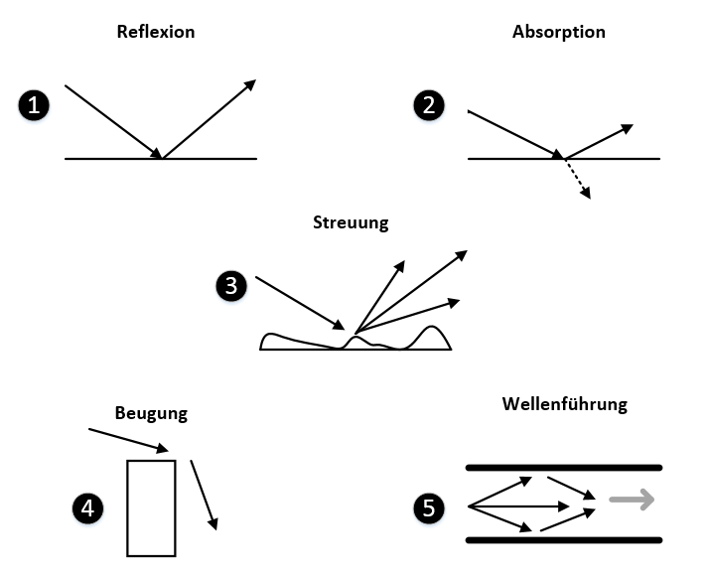

Abbildung 4 - Effekte der Funkausbreitung (Dr. rer. nat. Gütter 2014, S.5)

### Reflexion

Die Welle trifft auf eine Grenzfläche, die sich dadurch auszeichnet, dass sich hier der Brechungsindex oder der Wellenwiderstand ändert. Dabei wird in der Regel nur ein Teil der Energie reflektiert (Reflexion) und der andere Teil breitet sich im anderen Medium weiter aus (Transmission). Sollte sich der Einfallswinkel an einer Grenzfläche von zwei nicht absorbierenden Medien mit unterschiedlicher Ausbreitungsgeschwindigkeit über einem bestimmten Wert, dem sogenannten Grenzwinkel der Totalreflexion befinden, wird die Welle nicht mehr in das zweite Medium transmittiert, sondern nahezu vollständig reflektiert und verbleibt im ersten Medium gemäß der Regel Einfallswinkel = Ausfallswinkel. (Wikipedia)

### **Absorption**

Die Welle wird bei der Reflexion, wie bereits erwähnt, nur teilweise reflektiert, der andere Teil der Energie kann von einem Stoff bzw. Körper aufgenommen (absorbiert) werden. Dadurch wird die Transmission, also der Grad an Durchlässigkeit einer Welle, in entsprechender Weise abgeschwächt (Rech 2012, S.298) (Wikipedia).

Ein großes Problem bei dem neuen WLAN-Standard 802.11ad im 60GHz Frequenzband ist die Luftabsorption des Sauerstoffs bei dieser Frequenz. Bis zu 98% der Energie wird vom Sauerstoff in der Luft absorbiert und die Reichweite somit stark beschränkt. (Hakusui 2001)

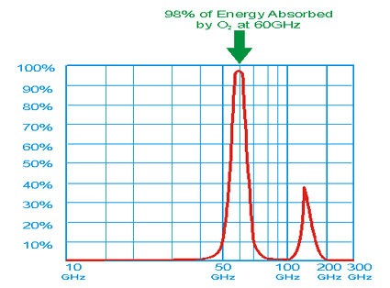

Abbildung 5 - Luftabsorption abhängig von der Frequenz (Hakusui 2001)

### Streuung

Wenn die Welle auf eine glatte (bezüglich Wellenlänge kleine Rauigkeiten) Oberfläche trifft, wird sie gemäß Reflexionsgesetz gerichtet reflektiert und transmittiert. Sollte die Oberfläche jedoch deutlich rauer sein, wird die Welle diffus gestreut, d.h. in mehrere verschiedene Richtungen abgelenkt. (Wikipedia)

### Beugung

Die Welle trifft auf ein Hindernis und wird dort abgelenkt. Dadurch kann sich eine Welle in Bereichen ausbreiten, die nicht durch direkte Sichtverbindung erreichbar wären. Ursache für die Beugung ist die Entstehung neuer Wellen entlang der Wellenfront und somit auch Interferenz (Überlagerung). Dies geschieht nach dem huygens-fresnelschen Prinzip, welches besagt, dass jeder Punkt einer Wellenfront als Ausgangspunkt einer neuen Welle, der sogenannten Elementarwelle, betrachtet werden kann. Überlagert man dann sämtliche Elementarwellen erhält man die neue Lage der Wellenfront. Durch die Interferenz entstehen entlang der Welle immer wieder Maxima, an denen die Amplitude maximal wird und Minima, an denen die Amplitude minimal wird. (Wikipedia)

### Wellenführung

Wird eine Welle in einem Leiter geführt, so werden nur diejenigen Wellen in den Leiter hineingeführt, die über dem Grenzwinkel der Totalreflexion liegen, damit möglichst wenig der Energie bei den unzähligen Reflexionen innerhalb des Leiters verloren geht und der größtmögliche Teil der Welle vollständig reflektiert wird. In der Praxis ist eine vollständige Totalreflexion allerdings nicht umsetzbar, ein kleiner Teil der Energie wird immer absorbiert, damit gibt es dann auch Grenzen der Übertragung, insbesondere der Übertragungsstrecke, da das Signal irgendwann zu schwach wird oder zu stark verzerrt ist und der Empfänger die Flanken nicht mehr eindeutig identifizieren kann. (Wikipedia)

### Polarisationsdämpfung

Ein weiterer wichtiger Faktor bei der Betrachtung von Funknetzen ist die Antenne. Die Position und Ausrichtung bestimmt entscheidend die Reichweite und Verbreitung des Signals. Die Polarisation einer Antenne gibt im Wesentlichen die Richtung der elektrischen Feldlinien einer elektromagnetischen Welle an. Für den Fall, dass zwei Antennen direkt aufeinander ausgerichtet sind ist es von entscheidender Bedeutung, dass die Polarisation so genau wie möglich aufeinander abgestimmt wird. Im Nachfolgenden wird zudem noch zwischen linearer und zirkularer Polarisation unterschieden. . (Wikipedia)

### Lineare Polarisation

Bei der linearen Polarisation sind die Komponenten des magnetischen Feldes zeitlich konstant und zeigen immer in dieselbe Richtung, solange kein richtungsänderndes Ereignis auftritt. Innerhalb der linearen Polarisation wird weiterhin noch zwischen vertikaler und horizontaler Polarisation unterschieden.

Bei der vertikalen Polarisation verlaufen die elektrischen Feldlinien lotrecht zur Erdoberfläche und das Magnetfeld baut sich horizontal auf (siehe Abbildung) (Rech 2012, S. 328ff).

Analog dazu verlaufen die elektrischen Feldlinien bei horizontaler Polarisation parallel zur Erdoberfläche und das entsprechende Magnetfeld baut sich vertikal auf (Rech 2012, S. 328ff).

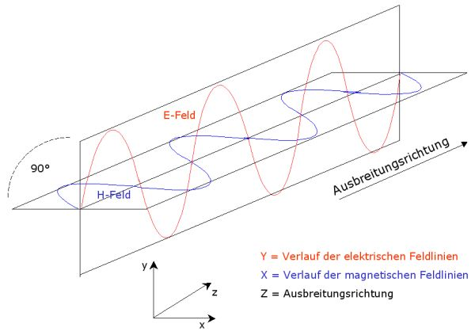

Abbildung 6 - Lineare Polarisation (ADACOM e.V. 2011)

### Zirkulare Polarisation

Bei der zirkularen Polarisation ist die Richtung der elektrischen und damit auch der magnetischen Feldlinien nicht fixiert, sondern rotieren mit konstanter Geschwindigkeit entweder nach links oder nach rechts (siehe Abbildung). Dies erreicht man beispielsweise durch zwei linear polarisierte Antennen, die zum einen um 90° versetzt sein müssen und zum anderen um 90° phasenverschoben gespeist werden. Bei der zirkularen Polarisation ist die Richtung der Feldlinien nicht fixiert. Häufig kommt es bei der Reflexion an Hindernissen zu einer Umkehrung der Drehrichtung, was wiederum zu Dämpfungserscheinungen und somit zu Energieverlusten führen kann (Rech 2012, S. 328ff).

Die korrespondierende Empfangsantenne sollte für optimalen Empfang dieselbe Polarisation und gegebenenfalls auch dieselbe Drehrichtung haben wie die Sendeantenne. Ist dies nicht der Fall und verwendet man zum Beispiel eine vertikal und eine horizontal polarisierte Antenne, so kommt es mit Sicherheit zu einer gewissen Dämpfung des Signals, der sogenannten Polarisationsdämpfung. Diese bewegt sich in der Praxis in einer Größenordnung von etwa 20-30 dB. Bei der Verwendung einer zirkular polarisierten Antenne als Empfangs- oder Sendeeinheit sinkt die Polarisationsdämpfung auf nur noch 3 dB, was einen um mindestens den Faktor 50 besseren Wert darstellt.

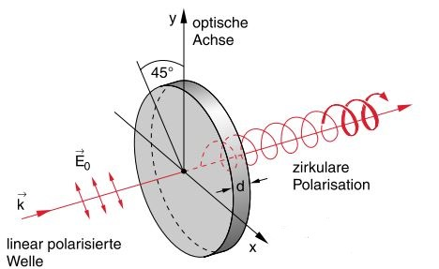

Abbildung 7 - Zirkulare Polarisation (Bergmann 2013)

### Interferenz

Im Allgemeinen beschreibt Interferenz die Überlagerung zweier oder mehrerer Wellen nach dem Superpositionsprinzip, also die Addition der entsprechenden Amplituden. Im Extremfall kann es dabei entweder zu einer destruktiven Interferenz oder zu einer konstruktiven Interferenz kommen. Beträgt die Phasenverschiebung eine halbe Periode, also genau 180°, handelt es sich um destruktive Interferenz, was bedeutet, dass sich die Wellen gegenseitig vollständig auslöschen (selber Amplitudenhub, anderes Vorzeichen). Sind die Wellen in Phase, sprich es gibt keine Phasenverschiebung bzw. ist dieses ein Vielfaches der Periode, so handelt es sich um konstruktive Interferenz, was bedeutet, dass sich die Wellen verstärken. In diesem Fall entstehen im Interferenzmuster im wieder Maxima und Minima der überlagerten Welle. Handelt es sich weder um destruktive noch um konstruktive Interferenz, so sind allerlei Zwischenwerte möglich.

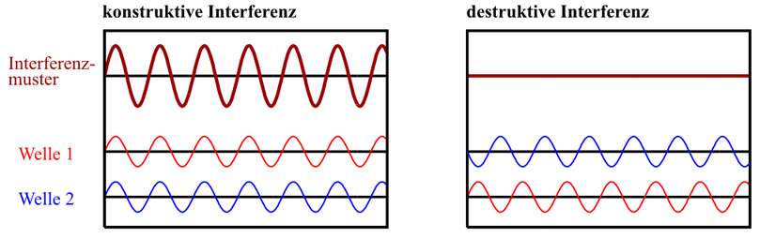

Abbildung 8 - Interferenz bei Wellen (Wikipedia)

Bei der mehrfachen Reflexion einer Welle kann diese auf mehreren verschiedenen Wegen den Access Point erreichen. Dieses Phänomen wird als **Multipath-Problem** bezeichnet und da die reflektierten Wellen zu unterschiedlichen Zeitpunkten beim Empfänger ankommen, kommt es zur Überlappung der Signale und damit zu Interferenz (Rech 2012, S.421ff).

**Wichtiges Thema. Ausführlicher mit Bild!**

## Mehrfachzugriff

Im Unterschied zu drahtgebundenen Netzwerken, wo nur per direkter Verbindung mit dem Medium darauf zugegriffen werden kann, ist es bei drahtlosen Netzwerken so, dass jeder Teilnehmer innerhalb eines Empfangsbereiches auf das Funkmedium zugreifen könnte. Um diesem rein theoretisch unendlichen Mehrfachzugriff Einhalt zu gebieten wurden 4 grundsätzliche Verfahren entwickelt, die nachfolgend kurz erläutert werden.

***TDMA (Time Division Multiple Access)***

Hierbei handelt es sich um ein Zeitmultiplexverfahren, wonach jeder Benutzer für eine bestimmte Zeitdauer das Übertragungsmedium zur Datenübertragung verwenden darf. Die Zeitdauer entspricht einer vorher festgelegten Zeitscheibe, die pro Benutzer in der Regel gleich groß ist. (Rech 2012, S.25)

***FDMA (Frequency Division Multiple Access)***

Die verfügbare Bandbreite des verwendeten Frequenzbandes wird in mehrere disjunkte (getrennt, kein Überlappung) Kanäle unterteilt und jedem Benutzer wird ein eigener Kanal zugeteilt, den er dauerhaft zur Datenübertragung verwenden kann. (Rech 2012, S.25)

***CDMA (Code Division Multiple Access)***

Bei diesem Verfahren kommt eine Verschlüsselung zum Einsatz, die dafür sorgt, dass die Daten beim Senden mit einem Code verschlüsselt werden und dann nur noch von einem Empfänger mit demselben Code wieder entschlüsselt werden können. Diese Verschlüsselung ist allerdings nicht im Sinne einer kryptografischen Verschlüsselung zu sehen, sondern dient nur dazu dem Mehrfachzugriff entgegenzuwirken. (Rech 2012, S.25)

***SDMA (Space Division Multiple Access)***

Hierbei handelt es sich um ein Raummultiplexverfahren, wobei die maximale Reichweite die Grundlage bildet. Ab einer bestimmten Reichweite wird dann das Signal der elektromagnetischen Welle derart abgeschwächt, dass parallel dazu ein weiteres System auf demselben Kanal betrieben werden kann ohne eklatanten Störungen zu unterliegen. (Rech 2012, S.25)

## Fremdzugriff

Wie bereits erwähnt handelt es sich bei drahtlosen Netzwerken um weitestgehend offene Netzwerke die von außen leicht zugänglich sind. Um zu verhindern, dass unerwünschte Benutzer in das Netzwerk eindringen können, wurden zahlreiche Verschlüsselungs- und Authentifizierungsverfahren entwickelt.

Im Sinne der historischen Reihenfolge wäre zunächst der Wired-Equivalent-Privacy-Algorithmus (WEP) zu nennen, der den Datenstrom mit einem 40 Bit bzw. 104 Bit großen Schlüssel codiert. Ein Unbefugter Eindringling sieht dann nur den verschlüsselten Datenstrom und kann ohne den entsprechenden Schlüssel die ursprüngliche Nachricht nicht entschlüsseln. Da dieses Verfahren mittlerweile deutlich veraltet ist und als leicht zu knacken gilt wurden weitere Verfahren mit höherer Sicherheit entwickelt (Rech 2012, S.223ff).

Die erste Weiterentwicklung war der Wi-Fi Protected Access (WPA). Dieses Verschlüsselungsverfahren enthält die Architektur von WEP, durch dynamische Schlüssel und Authentifizierungsmethoden wird jedoch ein zusätzlicher Schutz erreicht.

Nachfolger des WPA war dann schließlich der Wi-Fi Protected Access 2 (WPA2) welcher noch heute große Anwendung findet. WPA2 implementierte die grundlegenden Funktionen des neuen Sicherheitsstandards IEEE 802.11i (Erweiterung um die Sicherheitsprotokolle TKIP und CTR). (Rech 2012, S.223ff).

**Kanalüberlappung**

**Reichweite von WLAN Netzen**

**Sendeleistung Antenne**

# Aktuelle WLAN Standards

## 802.11n

Codierungsrate

## 802.11ac

Anwendungsbereich

Reichweitenbegrenzungen etc

MU-MIMO - Beanforming bei 802.11ac

Wesentliche Verbesserungen/Unterschiede zu 802.11n

…..

Verbesserungen bei 802.11ac im Gegensatz zu 802.11n

Die Datenrate von 802.11ac soll zwischen 433 MBit/s und 6,9333 GBit/s liegen, was im Vergleich zu den n-Lösungen einer 3- bis 10-fachen Steigerung der Datenrate entspricht. Da bereits verschiedene Technologien (z.B. Bluetooth, Mikrowelle) das 2,4-GHz-Frequenzband nutzen und zudem nur wenige überlappungsfreie Kanäle zur Verfügung stehen, sollte dieser Problematik mit dem neuen 802.11ac-Standard abgeholfen werden. Hier wird nämlich ausschließlich das 5-GHz-Frequenzband verwendet, welches mehrere überlappungsfreie Kanäle gewährleistet und sich die Datenrate durch Bündelung dieser Kanäle steigern lässt.

größere Bandbreite

Bei 802.11n stehen Kanalbreiten von 20MHz und optional auch 40MHz zur Verfügung, wobei aufgrund der geringen Anzahl an überlappungsfreien Kanälen die beste Performance bei 20MHz erzielt wird, solange auch noch andere Netzwerke in Reichweite dazwischenfunken. Der neue WLAN-Standard 802.11ac benutzt zusätzlich die Bandbreiten 80MHz und optional sogar 160MHz und kann so die Datenrate bereits um einen beträchtlichen Faktor steigern.

mehr parallele Streams

Die maximale Anzahl der Antennen wird auf 8 verdoppelt, sodass auch die Anzahl der möglichen Spatial Streams auf 8 erhöht wird. Dabei muss beachtet werden, dass nur bei Single-User MIMO 8 Streams möglich sind, bei Multi-User MIMO sind dann 4 Streams pro Gerät zur Verfügung stehen, insgesamt aber auch maximal 8 (Gast 2013, S.5).

höherwertige Modulation

Die Quadratur-Amplituden-Modulation wird nochmal einen Schritt verbessert und anstatt wie bei QAM64, wo 6 bit pro Symbol übertragen werden können, können nun bei QAM256 sogar 8 bit pro Symbol übertragen werden, was eine Steigerung der Datenrate um 33% bedeutet. Hierbei ist ein höheres Signal-Rausch-Verhältnis vonnöten um die Bit-Error-Rate niedrig zu halten. Coderate bis zu 5/6 (83,3%) möglich.

neuer Übertragungsmodus

Während bei 802.11n schon MIMO (Multiple Input Multiple Output) zum Einsatz kam um zwischen zwei Geräten mit einer oder mehreren Antennen Signale hin und her zu senden, kommt bei 802.11ac hinzu, dass die Streams auf mehrere Benutzer verteilt werden können und somit ein Multi-User MIMO möglich ist. Es können nun bis maximal insgesamt 8 parallele Streams an mehrere Geräte gesendet werden.

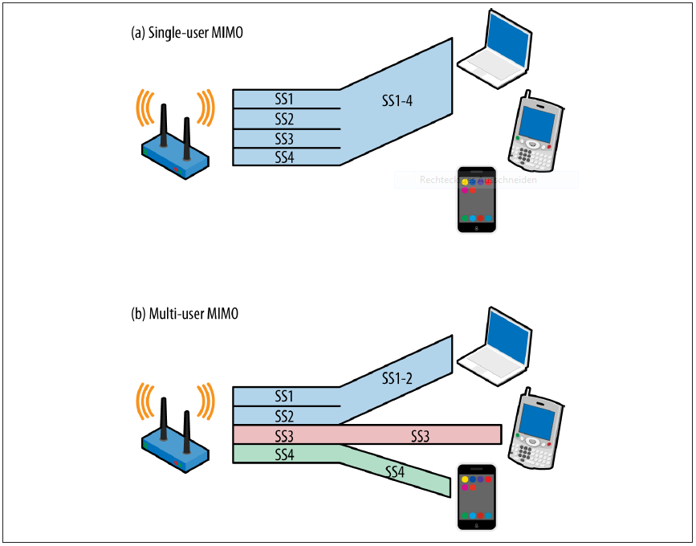

Die Abbildung (Gast 2013, S.7) zeigt die Aufteilung der parallelen Spatial Streams beim Multi-User MIMO im Gegensatz zum Single-User MIMO, wo jeweils nur ein Gerät Daten empfangen kann. Man kann bei 802.11ac nun selbst entscheiden wann welches Gerät wie viele Streams empfangen soll. Dabei spielt natürlich auch die Anzahl der verbauten Antennen in den Endgeräten eine Rolle, je mehr zur Verfügung stehen, desto höher die Anzahl der möglichen Spatial Streams und somit auch die Performance.

Beamforming

Anstatt das Signal kugelförmig in alle Richtungen zu versenden wird beim Beamforming anhand von der Empfangscharakteristik der Clients deren Standort ermittelt und das Signal daraufhin gezielt in diese Richtung gesendet. Dieses Verfahren erhöht die Reichweite, da kaum Energie in falsche Richtungen gesendet wird.

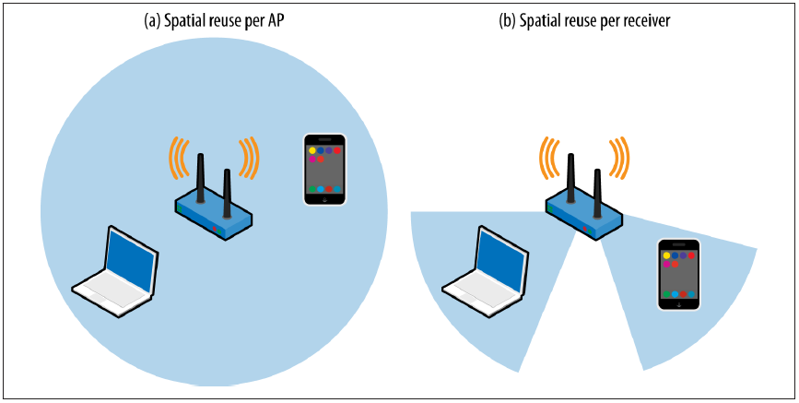

Kanalbündelung

Die höhere Anzahl der Unterträger, die für die Datenübertragung verwendet werden können sorgt für eine Steigerung der Datenrate. Es werden wie bei der Vorgängerversion 802.11n benachbarte 20MHz Kanäle zu breiteren Kanälen gebündelt, die übergangslos genutzt werden können.

Frequenzband (fällt weg, siehe Einleitung)

Bei 802.11ac kommt nur noch ausschließlich das 5GHz Frequenzband zum Einsatz, was zum einen den Vorteil hat, dass es nun 19 statt 4 überlappungsfreie Kanäle gibt. Zum anderen ist das 5GHz Frequenzband bei weitem nicht so viel genutzt wie das 2,4GHz Frequenzband und bietet bessere Möglichkeiten bezüglich der Kanalbündelung.

MCS (Modulation and Coding Scheme)

Übersicht der theoretisch erreichbaren Datenraten in Abhängigkeit von dem Modulationsverfahren, der Code-Rate (Verhältnis der Nutzdaten zu Gesamtdaten), des Guard-Intervalles (SGI = 400ns, sonst 800ns), der Bandbreite und der Anzahl der Spatial Streams.

Je besser das Modulationsverfahren, also je mehr Bits pro Symbol übertragen werden können, desto höher wird die Datenrate.

Je besser die Code-Rate, also je größer der Anteil an verwertbaren Nutzdaten, desto höher ist die Datenrate.

Je kürzer das Guard-Intervall, also die kleine Wartezeit zwischen dem Versenden von Frames, desto mehr Zeit bleibt um Daten zu verschicken und damit die Daten-Rate zu steigern.

Je größer die Bandbreite, also die Anzahl der Unterträger auf denen Daten versendet werden können, desto größer und zwar auch etwa in diesem Verhältnis (doppelte Bandbreite = doppelte Geschwindigkeit) wird die Daten-Rate.

Je mehr Spatial Streams, also Antennen die parallel Daten versenden können, desto höher wird die Daten-Rate und auch hier gilt in etwa, das eine Verdoppelung der Streams eine Verdoppelung der Daten-Rate entspricht.

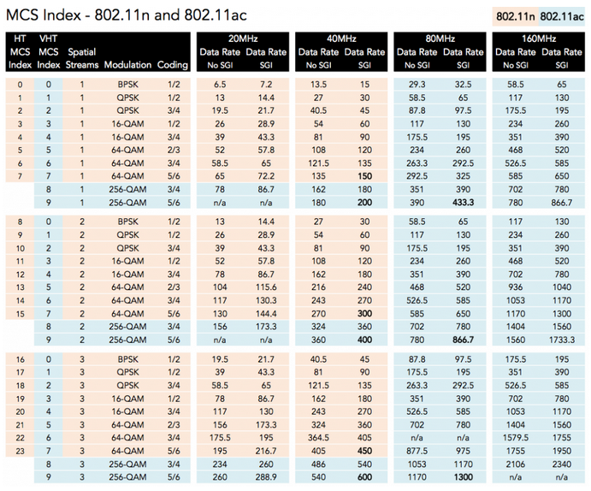

<http://www.wlanpros.com/mcs-index-802-11n-802-11ac-chart/>

Frame Aggregation (Gast 2013, S.38)

Die maximale Framegröße wird von fast 8000 auf über 11000 Bytes erhöht. Zum Verringern des Overhead durch Daten, die keine Nutzlast darstellen (insb. Header), werden mehrere Frames nacheinander verschickt insofern dies möglich ist (Gast 2013, S.38). Der Zugriff auf den Funkkanal bleibt während dieser Zeit erhalten. Um die Frame Aggregation zu gewährleisten muss der Sender in seine Sendewarteschlange schauen und prüfen, welche Frames er zu einem größeren Gesamtframe zusammenfassen kann. Dieses Verfahren ist seit 802.11n bekannt und wird seitdem auch verwendet, jedoch kommt beim neuen Standard 802.11ac ein neuer Aspekt hinzu. Jeder Frame wird als A-MPDU (Aggregated MAC Protocol Data Unit) versendet, selbst wenn nur ein einzelner Frame zu übertragen ist (Gast 2013, S.38). Was auf den ersten Blick noch ziemlich ineffizient klingt, nämlich jeden einzelnen Frame als A-MPDU zu versenden, macht aber Sinn wenn man sich vor Augen führt, wie lange es dauert in einem PLCP-Header (Physical Layer Convergence Protocol) allein die Größe eines Frames zu beschreiben. Da die maximale Übertragungszeit durch etwa 5,5 Mikrosekunden vorgegeben ist, kann während dieser Zeit mit den hohen Übertragungsgeschwindigkeiten von 802.11ac ein aggregated Frame mit bis zu 4,5 Megabyte an Daten versendet werden. Würde man diese Information im PLCP-Header übertragen, der mit geringstmöglicher Datenrate übertragen wird, würde bereits einiges an Zeit verschwendet, also verschiebt man diese Information bei 802.11ac in die A-MPDU, die mit der hohen Datenrate übertragen wird (Gast 2013, S.39).

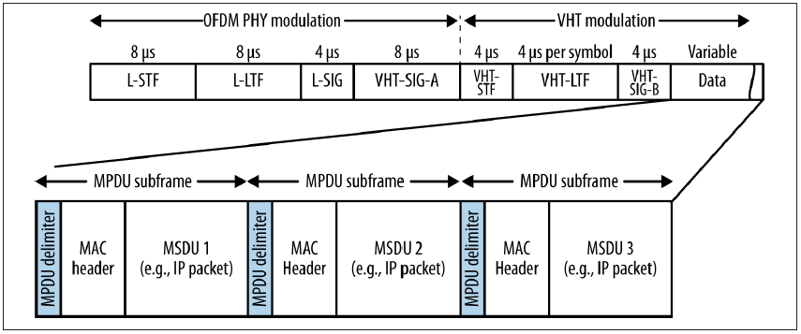

Die Abbildung zeigt das Format eines A-MPDU Frames mit der Unterteilung der Daten in mehrere Frames, die jeweils aus Trennzeichen (delimiter), MAC Header und den eigentlichen Nutzdaten bestehen. Die Größe der einzelnen Frames wird in den Trennzeichen codiert.

Guard Intervall

Die Verkürzung des Guard Intervalls im OFDM Übertragungsverfahren von 800ns auf 400ns bringt eine Steigerung der Durchsatzrate um ca. 10% (Gast 2013, S.20).

Beamforming allgemein

Normalerweise sind Access Points mit omnidirektionalen Antennen ausgestattet, das heißt sie senden Energie in alle Richtungen und erreichen jeden Client in der abgedeckten Umgebung. Die Neuerung bei 802.11ac ist das sogenannte Beamforming wobei anstatt die Energie gleichermaßen in alle Richtungen zu senden, gezielt in Richtung eines Gerätes abzustrahlen. Durch die Bündelung der Energie ist es auch möglich Geräte in weiterer Entfernung zu erreichen und mit Daten zu versorgen. Dieses Verfahren erhöht speziell die Performance von Netzwerken mit mittleren Abständen, denn auf kurzen Wegen ist die Signalstärke groß genug um eine hohe Datenrate zu gewährleisten und bei sehr großen Abständen ist kein signifikanter Vorteil gegenüber omnidirektionalen Antennen mehr messbar (Gast 2013, S.60).

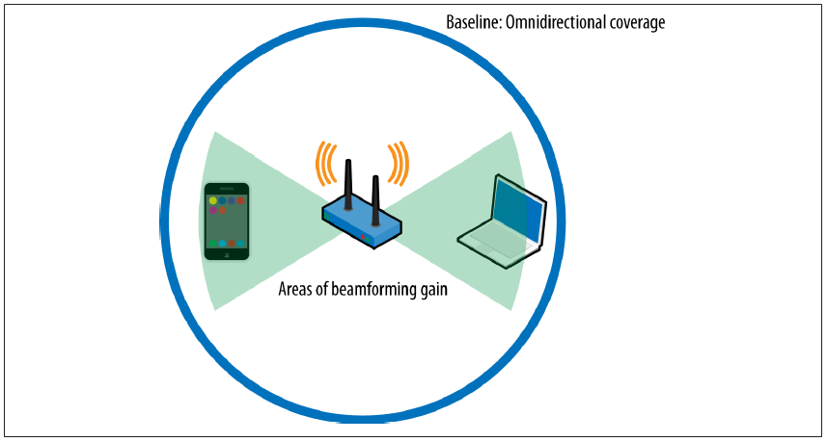

Die Abbildung zeigt die Reichweite einer omnidirektionalen Antenne (großer blauer Kreis) im Gegensatz zu der Abdeckung beim Beamforming. Da viele Bereiche bei der gezielten Abstrahlung kaum bzw. gar keine Energie erhalten ist dies im Bereich der Endgeräte deutlich verstärkt und somit effizienter, also eine höhere Datenrate möglich.

QAM allgemein

Das Modulationsverfahren der Wahl bei 802.11ac ist die Quadratur-Amplituden-Modulation, die in verschiedenen Ausprägungen zum Einsatz kommt. Prinzipiell funktioniert dieses Verfahren so, dass das Signal in unterschiedlichen Phasenlagen und mit unterschiedlichen Amplituden übertragen werden kann. Bei 16-QAM zum Beispiel können 4 Bits pro Symbol übertragen werden und zwar werden 2 Bits zur Unterscheidung der Phasenlage (4 verschiedene) und 2 Bits zur Unterscheidung der Amplitude (4 verschiedene) codiert (Rech 2012, S.138).

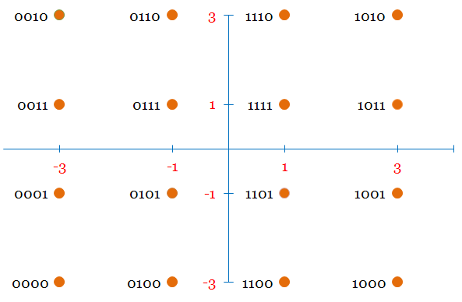

<http://www.gaussianwaves.com/2012/10/simulation-of-symbol-error-rate-vs-snr-performance-curve-for-16-qam-in-awgn/>

In der Abbildung sind die 2 niederwertigen Bits stellvertretend für die Höhe der Amplitude (y-Achse) und die 2 höherwertigen Bits geben die Phasenlage an (x-Achse).

Für eine höherwertige Modulation verwendet man noch mehr unterschiedliche Phasenlagen und Amplituden, erhöht also die Anzahl der Symbole pro Quadrant im Koordinatensystem. Bei 64-QAM zum Beispiel werden dann jeweils 3 Bits für die Codierung von Phasenlage und Amplitude verwendet, was jeweils 8 unterschiedliche Werte bedeutet. In jedem Quadranten vervierfacht sich so die Anzahl der Symbole auf 16. Aus diesem Grund können pro Symbol nun bereits 6 Bits übertragen werden (Rech 2012, S.139).

Bei 802.11ac kommt nun 256-QAM zum Einsatz, wobei bei der Codierung der Phasenlage und der Amplitude nochmal jeweils ein Bit mehr, also jetzt 4, zum Einsatz kommen. Dies führt logischerweise zu einer weiteren Vervierfachung der Anzahl an Symbolen pro Quadrant und somit zu einer höherwertigen Modulation, bei der 8 Bits pro Symbol übertragen werden können. Da sich die unterschiedlichen Phasenlagen und Amplituden bei höherwertigen Modulationen immer weniger unterscheiden ist es zwingend notwendig das Signal-Rausch-Verhältnis zu steigern um eine eindeutige Decodierung zu gewährleisten.

<http://www.dsprelated.com/blogimages/MarkusNentwig/sn_QAM/BER2.png>

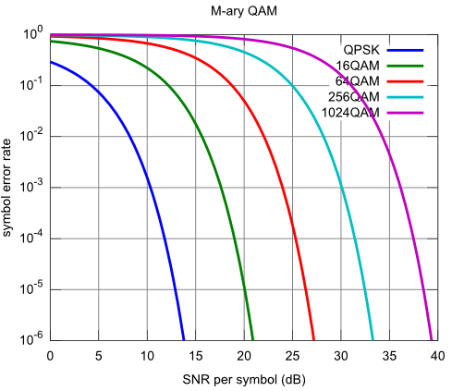

Die Abbildung zeigt das Signal-Rausch-Verhältnis pro übertragenem Symbol in dB für eine gewünschte Fehlerrate pro Symbol.

RTS/CTS

Um den Zugang zum Netzwerkmedium zu steuern werden sogenannte RTS (Request-To-Send) und CTS (Clear-To-Send) Frames verschickt. Der Sender schickt zunächst ein RTS um deutlich zu machen, dass er etwas senden möchte. Er kann diesen Frame auch duplizieren und so mehrere der 20MHz-Kanäle um die Erlaubnis bitten auf ihnen senden zu dürfen. Auf den freien und somit verfügbaren Kanälen wird der Empfänger dann ein CTS zurücksenden und der Sender weiß auf welchen Kanälen er nun seine Daten verschicken kann. Nachdem er pro freien Kanal ein Datenpaket geschickt hat, bekommt er für die fehlerfrei erhaltenen Pakete jeweils ein ACK vom Empfänger und der Ablauf startet erneut von vorne (Gast 2013, S.50ff).

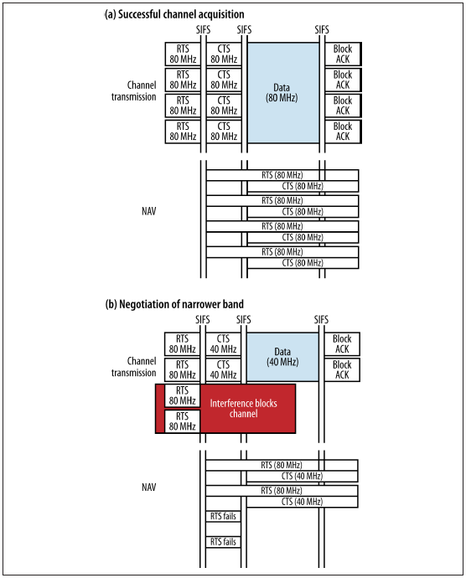

Die kurzen Wartezeiten zwischen den einzelnen Frames sind die sogenannten SIFS, was für „Short Interframe Space“ steht und dem Zeitraum entspricht, den es benötigt um einen Frame zu verarbeiten und darauf zu antworten. Bei 802.11n im 2,4-GHz-Frequenzband sind das 10µs und im 5-GHz-Frequenzband, also auch bei 802.11ac, sind es 16µs.

802.11ad

in Bearbeitung …

## 802.11ad

802.11ad

Eine weitere Entwicklung der IEEE ist der Standard 802.11ad der im 60-GHz-Frequenzband angesiedelt wird und eine maximale Datenrate von über 6 GBit/s verspricht. Die hohe Frequenz entspricht einer Wellenlänge von 50 Millimetern und das führt zu hohen Verlusten durch Freiraumdämpfung. Im Vergleich mit dem 5-GHz-Frequenzband ist diese um 20 dB (entspricht Faktor 100) höher und gegenüber 2,4-GHz sogar um 27 dB (Faktor 500). Auch die Absorption durch die Luft beträgt nicht unwesentliche 15 dB pro Kilometer was zu der Schlussfolgerung führt, dass 802.11ad nur auf kurze Strecken ausgelegt ist. Die erzielbare Reichweite ist durch die eben genannten Einflüsse stark eingeschränkt und beträgt selbst bei Sichtverbindung nur etwa 10 bis maximal 20 Meter (Rech 2012, S.302). Für große Netzwerke, beispielsweise in Unternehmen, ist dieser Standard daher nicht großflächig zu empfehlen, sondern richtet sich eher an Privatleute, die zu Hause auf kleinem Raum ein hochleistungsfähiges Netzwerk aufbauen wollen. Für kleine lokale Lösungen in Konferenzräumen oder in kleinen Büros in denen viele Daten ausgetauscht werden müssen wie etwa hochauflösende Videos oder Datensicherungen bietet 802.11ad eine gute und schnelle Alternative zu bereits verfügbaren Netzwerktypen an.

Nomenklatur:

mmWave-Station: Stationen mit Interface im Millimeter-Wellenlängenbereich

Personal Basic Service Set: Funkzelle

Frequenzbereich: 57-64GHz (in Europa 59,5-64GHz)

Kanalbandbreite: 2160 MHz

Frequenzbandaufteilung:

* Low Band (LB) 2,4 - 2,4835 GHz
* High Band (HB) 4,9 - 5,825 GHz
* Ultra Band (UB) 57 - 66 GHz

Centerfrequenzen Ultra Band:

* Kanal 1: 58,32GHz
* Kanal 2: 60,48 GHz
* Kanal 3: 62,64 GHz
* Kanal 4: 64,80 GHz

Medienzugriff

MSDU-Länge

Multi-Band-Operation

mmWave-Relay Operation (Link Switching)

Beamforming

Anwendungsbereich

Reichweitenbegrenzungen etc

SC und OFDM

Wesentliche Verbesserungen/Unterschiede zu anderen Standards

# Praktische Umsetzung



Einstellung der TCP WindowSize

|  |  |  |  |  |  |  |
| --- | --- | --- | --- | --- | --- | --- |
| **WindowSize [KB]** | 8 | 64 | 128 | 256 | 512 | 1024 |
| **Client Messung [Kbit/s]** | 98825 | 273135 | 372836 | 455679 | 476774 | 501428 |

Kanalbreite

|  |  |  |  |
| --- | --- | --- | --- |
| **Kanalbreite [Mhz]** | 20 | 40 | 80 |
| **Client Messung [Kbit/s]** | 113486 | 270486 | 455679 |

# Quellenverzeichnis

ADACOM e.V. Fachverband für Amateurfunk Datenfunk 2011, abgerufen am 12.01.2015, <http://www.amateurfunk-wiki.de/index.php/Resonanz\_einer\_Antenne>

Bergmann Antje 2013, abgerufen am 12.012015, <http://psi.physik.kit.edu/334.php >

Gast Matthew S., 802.11ac - A Survival Guide, 1. Auflage, Sebastopol 2013

Gütter Dr. rer. nat Dietbert 2014, abgerufen am 12.01.15, <http://www.guetter-web.de/education/rnp/rnp\_4.pdf>

Haberland Stefan 2011, abgerufen am 08.01.2015, <http://www.itadministrator.de/themen/kommunikation/fachartikel/93140.html>

Hakusui Shigeaki 2001, abgerufen am 12.01.2015, <http://www.rfglobalnet.com/doc/fixed-wireless-communications-at-60ghz-unique-0001>

IT Wissen DATACOM Buchverlag n.d., abgerufen am 14.01.2015, <http://www.itwissen.info/definition/lexikon/amplitude-shift-keying-ASK-Amplitudenumtastung.html>

IT Wissen DATACOM Buchverlag n.d., abgerufen am 14.01.2015, <http://www.itwissen.info/definition/lexikon/Frequenzumtastung-FSK-frequency-shift-keying.html >

Lipinski Klaus 2012, abgerufen am 08.01.2015, <http://www.itwissen.info/fileadmin/user\_upload/EBOOKS/2012\_11\_60-GHz-Technik.pmd.pdf>

Rech Jörg, Wireless LANs, 4. aktualisierte und erweiterte Auflage, Hannover 2012

Schnabel Patrick 2014, abgerufen am 08.01.2015, <http://www.elektronik-kompendium.de/sites/net/1602101.htm>

Wikipedia 2015, abgerufen am 09.01.2015, <http://de.wikipedia.org/wiki/Interferenz\_(Physik) 🡪 noch alternative Quelle suchen

Wolff Dipl.-Ing. Christian n.d., abgerufen am 19.01.2015, <http://www.radartutorial.eu/01.basics/Freiraumdämpfung.de.html>